План-конспект занятия
педагога дополнительного образования
Дымчак Александр Александрович

Объединение: Подвижные игры
Группа: 01-48; 01-47
Дата проведения: 21.12.2022
Время проведения: 10:30-12:00; 12:30-15:00
Тема занятия: Зимние спортивные игры. Игра «Лепим снежную бабу»,
Игра «Лепим сказочных героев»
Цель занятия:
- Развивать устойчивый интерес воспитанника к спорту.
Переходим по ссылке для ознакомления темы урока:
https://yandex.ru/video/preview/11085592888319905237
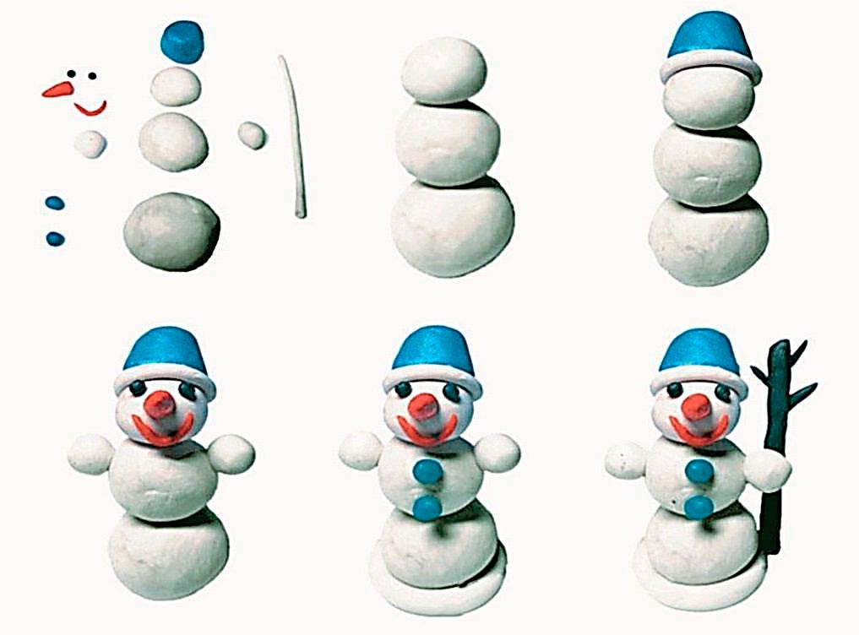

Зимние спортивные игры
https://nsportal.ru/detskiy-sad/zdorovyy-obraz-zhizni/2020/12/10/zimnie-igry-i-zabavy-dlya-vsey-semi
Домашнее задание:
ВОПРОС.
Для чего нам нужны спортивные игры…?
Ответ отправить на почту.
Обратная связь:
Ответ самостоятельного выполнения задания отправлять на электронную почту metodistduz@mail.ru для педагога Дымчака А.А.
(ФИО)

